**Hettich'de FurnSpin prömiyeri  
Özel dönüşlü yüksek kaliteli mobilya tasarımı**

**Saklama alanı kullanımını tamamen yeniden keşfetmek mümkün mü? Hettich bunu başardı: Üst düzey segment için FurnSpin donanım yeniliği, eski tasarım kalıplarını ortadan kaldırıyor ve mobilya tasarımına yaratıcı bir ivme kazandırıyor. Açık kapılar veya kapaklar artık engel teşkil etmiyor - burada gövdenin büyük kısmı kolaylıkla hareket ediyor. Mobilyalar zarif bir dönüşle iç yaşamlarını ortaya koyuyor. Başka bir dönüşle dolabın içi gözden kaybolur ve mobilya tekrar kapalı ön yüzünü gösterir. "The Joy of FurnSpin" tüm mobilya dünyalarında büyülüyor.**

Premium segmentteki titiz mobilya müşterileri daha fazla bireysellik, özel değer ve herkesin sahip olmadığı şaşırtıcı çözümler arıyor - bunlar tam da Hettich'in donanım yeniliğinin karşılayabileceği beklentiler. Çünkü FurnSpin, standarttan açıkça farklı bir tasarım kalitesinde beklenmedik performansa sahip yeni oda ve mobilya konseptlerine izin veriyor. Karakteristik "dönüş" tek kelimeyle bir zevktir ve kullanıcılarda kalıcı bir etki bırakan duygusal, büyülü bir mobilya deneyimi sunar.

**İki mobilya bir arada**

FurnSpin, "kapalı" ve "açık" arasındaki heyecan verici değişim için sahneyi etkili bir şekilde hazırlıyor. Odadaki atmosfer kapalı mobilya cephesinden açık rafa zarif bir dönüşle anında değişiyor: İhtiyaca göre kapalıyken düzenli ve sade veya iyi bir genel bakış ve iki taraftan da hızlı erişim ile açık. Saklama alanı, herkesin görmemesi gereken şeyler veya sergilemekten hoşlandığınız ev aksesuarları için istediğiniz gibi kullanılabilir.

**İlham verici derecede farklı**

Donanımın benzersiz "dönüşümsel dönme hareketi" sayesinde mobilyalar iç kısımlarını tamamen dışa doğru çevirebilir. FurnSpin iki farklı hareket biçimini senkronize ediyor: 180 derece dönme ve çevirme. Gövde, gelişmiş kinematik ile mobilya kenarları çarpışmayacak şekilde tanımlı bir yolda hareket eder. İnanılmaz: FurnSpin ile merkezkaç kuvveti kaldırılmış gibi görünür. Tork, çok hafif nesnelerin bile devrilmeyeceği veya kaymayacağı, ancak mobilyadaki doğru yerlerini koruyacağı şekilde dengelenmiştir.

İster mutfakta, banyoda, yatak odasında, oturma odasında veya ofiste olsun; çok yönlü FurnSpin her yerde kullanılabilir. Tasarımcılar, fikir sahipleri ve üreticiler yaratıcılıklarını özgür bırakabilir ve birçok tasarım çeşidinde müşteriye özel mobilya tasarımları yapabilirler. Bu donanım yeniliği, örneğin Hettich'in filigran Cadro çerçeve sistemi ile kombine edilebilir. Mobilyanın boyutuna göre farklı sınıflardan uygun FurnSpin seçilebilir. Oda yüksekliğindeki mobilyalar, sistemle küçük bir cam vitrin kadar kolay taşınır. FurnSpin ayrıca kulpsuz mobilya tasarımı için yumuşak kapanma veya bas-aç gibi tüm bilinen kolaylık fonksiyonlarını da sunar. Donanım neredeyse gizli kalıyor; sonuçta görünmez teknoloji, titiz tasarımcıların, mobilya üreticilerinin ve nihai müşterilerin istek listesinde üst sıralarda yer alıyor. Değişken FurnSpin, temsili depolama mobilyalarına yeni bir kalite getiriyor ve marka üreticilerinin yanı sıra iç mimarların da yenilik ve üstün kalite taleplerinin altını etkili bir şekilde çizmelerine yardımcı oluyor. Hettich, interzum 2023'te en iyi yeniliklerini ilk kez çok sayıda ilham verici mobilya konseptinde sunacak. FurnSpin yüksek kaliteli donanımının pazarlama lansmanının 2023 yılının dördüncü çeyreğinde yapılması planlanıyor.

**FurnSpin hakkında daha fazla bilgi için:** <https://furnspin.hettich.com/>

Aşağıdaki görselleri **www.hettich.com sayfasında ”Basın” menüsünden** indirebilirsiniz:

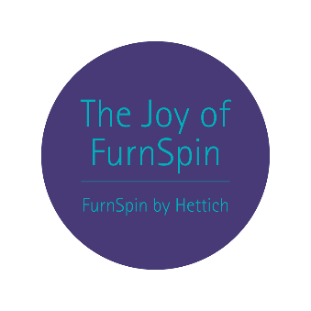

**112023_a**"The joy of FurnSpin" kullanıcılarda kalıcı bir etki bırakan duygusal, büyülü bir mobilya deneyimi sunar.

Fotoğraf: Hettich

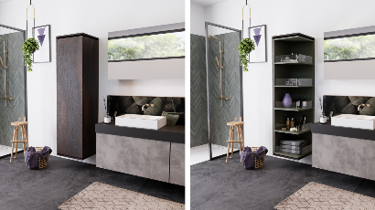

**112023_b**

"Kapalı" ve "açık" arasındaki heyecan verici değişim, FurnSpin sayesinde etkili bir şekilde hazırlanıyor. Fotoğraf: Hettich

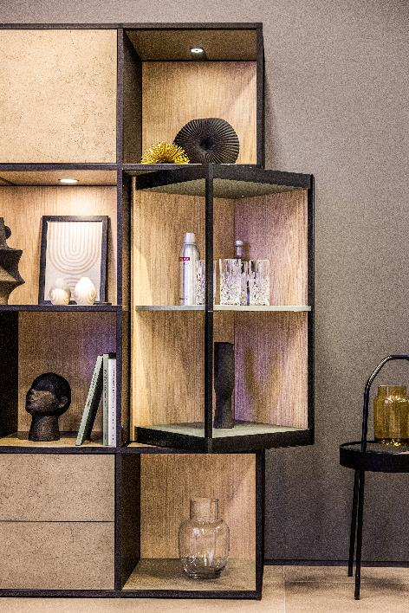

**112023_c**

FurnSpin yeniliği, oturma orası tasarımına zarif bir dinamizm getiriyor: Gövde tek bir el hareketi ile kapalı konumdan açık konuma döndürülebiliyor. Fotoğraf: Hettich

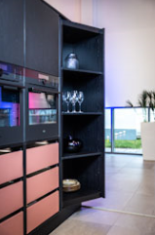

**112023_d**

FurnSpin ağır, zeminden tavana mobilyaları bile kolaylıkla hareket ettiriyor. Fotoğraf: Hettich

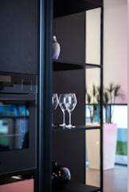

**112023_e**

Nazik ve güvenli bir şekilde döndürülür: Hafif camlar bile burada devrilmez veya kaymaz. Fotoğraf: Hettich

Hettich hakkında

Hettich şirketi 1888 yılında kuruldu ve günümüzde dünyanın en büyük ve başarılı mobilya aksamı üreticilerinden biridir. 80 ülkede8.000 ‘den fazla çalışanımız, mobilyalarda kullanılmak üzere akıllı teknolojiler geliştirmek için yoğun çaba sarf etmektedir. Hettich bu yenilikler ile tüm dünyada insanları etkiliyor ve mobilya sektörü, perakendeci ve üretici firmaların değerli bir iş ortağı olmaya devam ediyor. Hettich markası, kalite ve yenilikçilik alanında taviz vermeyen değerleri simgeler. Anı zamanda, güvenilirlik ve müşteri yakınlığının da simgesidir. Büyüklüğü ve küresel olmasına rağmen Hettich firması, bir aile şirketi olarak kalmıştır. Yatırımcılardan bağımsız olarak, şirketin geleceği hür, insani değerlere önem veren ve sürdürülebilir şekilde düzenlenmiştir. www.hettich.com